План-конспект занятия по теме:
«Международный проект «EarthKAM». Общие сведения»
Цели занятия:
Обучающая:
Овладевать способами работы с новейшими востребованными средствами географической информации – космическими снимками. Научить детей получать необходимые практические навыки по использованию прибора для научно-исследовательской деятельности. Научить детей применять полученные знания на практике. Научить детей работать с программным обеспечением Международного проекта «EarthKAM»
Воспитательная:
Сформировать у детей умения работать в группах, расширить теоретические и практические навыки учащихся.
Развивающая:
Стимулировать развитие познавательного интереса с помощью альтернативного источника географической информации в виде космических снимков.
Тип занятия: Практическая работа

Ход занятия
№ п/п | Вид работы | Деятельность учителя | Деятельность учащихся
1 | Организационно-мотивационный | Приветствует детей. | Приветствуют учителя.
2. | Постановка учебной задачи | Сегодня мы применим ваши знания о космических снимках на практике. Цель нашего занятия это научиться работать с программным обеспечением «EarthKAM» | Слушают учителя
3.  4 | Решение учебной задачи  Обсуждение | Обучает детей работе в программном обеспечении  Объясняет зависимость цвета орбит от времени суток  Поясняет правильность заполнения полей и значение кодовых слов  Задает вопросы ученикам о трудностях. Которые возникали во время работы | 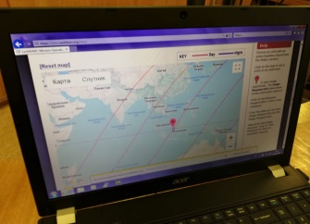  Групповая работа  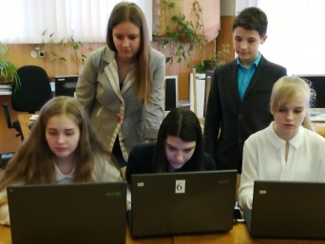  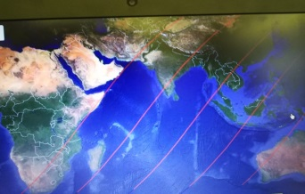  Отвечают на вопросы
5 | Рефлексия Подведение итогов. | Учитель спрашивает, все ли было понятно на уроке и было ли детям интересно | Учащиеся, отвечая на вопросы учителя, высказывают свое мнение об уроке, высказывают свои пожелания.

Используемые источники:
Международный проект «EarthKAM»

